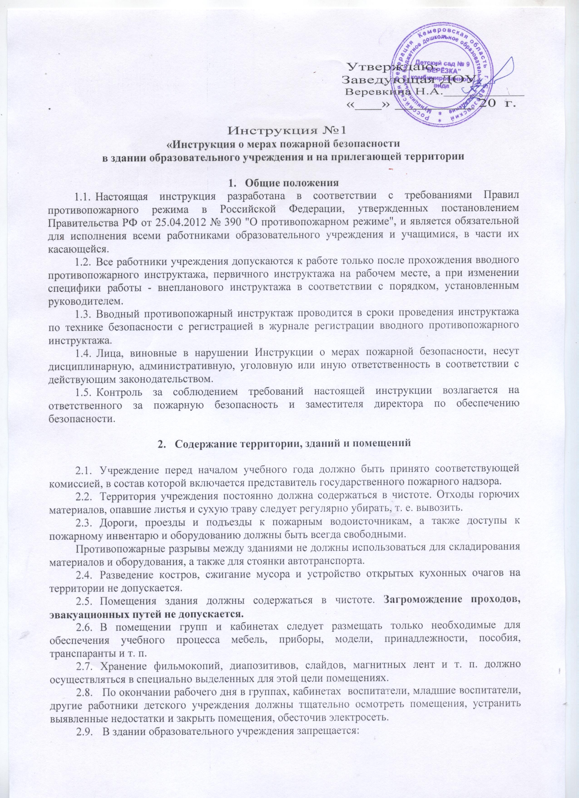

а) производить перепланировку помещений с отступлением от требований строительных норм и правил;
б) использовать для отделки стен и потолков путей эвакуации (рекреаций, лестничных клеток, фойе, вестибюлей, коридоров и т. п.) горючие материалы;
в) устанавливать решетки, жалюзи и подобные им несъемные солнцезащитные, декоративные и архитектурные устройства на окнах помещений, связанных с пребыванием людей, лестничных клеток, коридоров, холлов и вестибюлей;
г) снимать дверные полотна в проемах, соединяющих коридоры с лестничными клетками;
д) забивать двери эвакуационных выходов;
е) применять для целей отопления нестандартные (самодельные) нагревательные приборы;
ж) использовать электроплитки, кипятильники, электрочайники, газовые плиты и т. п. для приготовления пищи (за исключением специально оборудованных помещений);
з) устанавливать зеркала и устраивать ложные двери на путях эвакуации;
и) проводить огневые, электросварочные и другие виды пожароопасных работ в зданиях при наличии в них людей;
к) обертывать электрические лампы бумагой, материей и другими горючими материалами;
л) применять для освещения свечи, керосиновые лампы и фонари;
м) производить уборку помещений, очистку деталей и оборудования с применением легковоспламеняющихся и горючих жидкостей;
н) производить отогревание труб систем отопления, водоснабжения, канализации и т. п. с применением открытого огня. Для этих целей следует применять горячую воду, пар или нагретый песок;
о) хранить на рабочих местах и в шкафах, а также оставлять в карманах спецодежды использованные обтирочные материалы;
п) оставлять без присмотра включенные в сеть счетные и пишущие машинки, радиоприемники, телевизоры и другие электроприборы.

3. Отопление, вентиляция и кондиционирование воздуха

  - Перед началом отопительного сезона все приборы и системы отопления, а также перед началом учебного года системы вентиляции и кондиционирования воздуха должны быть проверены и отремонтированы, а обслуживающий персонал должен пройти противопожарный инструктаж.
  - Неисправные устройства систем отопления, вентиляции и кондиционирования воздуха эксплуатировать не допускается.
  - Хранение в вентиляционных камерах оборудования и материалов запрещается.
  - При эксплуатации систем вентиляции и кондиционирования воздуха запрещается:
а) отключать огнезадерживающие устройства;
б) выжигать скопившиеся в воздуховодах и зонтах жировые отложения и другие горючие вещества;
в) закрывать вытяжные каналы, отверстия и решетки.

- Электроустановки

  - Электрические сети и электрооборудование, используемое в образовательном учреждении и их эксплуатация должны отвечать требованиям действующих правил устройства электроустановок, правил технической эксплуатации электроустановок потребителей и правил техники безопасности при эксплуатации электроустановок потребителей.
  - Соединения, оконцевания и ответвления жил проводов и кабелей должны быть выполнены с помощью опрессовки, пайки или специальных зажимов.
  - Переносные светильники должны быть оборудованы защитными стеклянными колпаками и металлическими сетками. Подключение переносных светильников следует предусматривать от ответвительных коробок со штепсельными розетками.
  - Электродвигатели должны регулярно очищаться от пыли. Запрещается накрывать электродвигатели какими-либо горючими материалами.
  - При эксплуатации электроустановок запрещается:
а) использовать кабели и провода с поврежденной или потерявшей защитные свойства изоляцией;
б) оставлять под напряжением электрические провода и кабели с неизолированными концами;
в) пользоваться поврежденными розетками, неисправными рубильниками, выключателями и неисправными другими электрическими приборами;
г) применять для прокладки электросетей радио- и телефонные провода.
  - Все неисправности в электросетях и электроаппаратуре, которые могут вызвать искрение, короткое замыкание, должны быть немедленно устранены.
  - На случай отключения электроэнергии на посту дежурного (сторожа) должны храниться электрические фонари. Контроль за порядком их хранения и поддержания в рабочем состоянии возлагается на заместителя по АХЧ.

- Противопожарное водоснабжение (если они имеютс).

  - Внутренние пожарные краны должны подвергаться техническому обслуживанию и проверяться внутренней комиссией на работоспособность путем пуска воды. О результатах технического обслуживания и проверки составляются акты.
  - Пожарные краны внутреннего противопожарного водопровода должны быть оборудованы рукавами и стволами, помещены в шкафы, которые пломбируются. На дверце шкафа пожарного крана должны быть указаны: буквенный индекс пожарного крана; порядковый номер пожарного крана; номер телефона ближайшей пожарной части.
  - Пожарные рукава должны быть сухими, хорошо скатанными и присоединенными к кранам и стволам. Один раз в год производится проверка рукавов путем пуска воды под давлением.
  - В случае проведения ремонтных работ или отключения участков водопроводной сети, выхода из строя насосных станций, утечки воды из пожарных водоемов и резервуаров следует немедленно уведомить пожарную охрану.
  - Крышки люков пожарных резервуаров и колодцев подземных гидрантов должны быть постоянно закрыты. Крышки люков своевременно очищаются от грязи, льда и снега.

- Установки пожарной автоматики

  - Установки пожарной автоматики должны эксплуатироваться в автоматическом режиме и круглосуточно находиться в рабочем состоянии.
  - При производстве работ по техническому обслуживанию и ремонту специализированной организацией контроль за качеством их выполнения осуществляет должностное лицо образовательного учреждения, ответственное за эксплуатацию установок.
  - В период выполнения работ по техническому обслуживанию или ремонту, проведение которых связано с отключением установок, администрация образовательного учреждения обеспечивает пожарную безопасность защищаемых установками помещений и ставит в известность пожарную охрану.
  - При эксплуатации пожарной автоматики не допускается:
а) загромождать подходы к контрольно-сигнальным устройствам и приборам;
б) складировать материалы на расстоянии менее 0,9 м до оросителей и 0,6 м до извещателей;
в) наносить на извещатели краски, побелки, штукатурки и другие защитные покрытия при ремонтах и в процессе эксплуатации.

- Первичные средства пожаротушения

  - Образовательное учреждение оснащается первичными средствами пожаротушения независимо от оборудования здания и помещений, установками пожаротушения и пожарными кранами.
Контроль за обеспечением образовательного учреждения первичными средствами пожаротушения, их техническим состоянием, своевременной перезарядкой возлагается на заместителя по АХЧ.
  - Ручные огнетушители размещаются:
а) путем навески на вертикальные конструкции на высоте не более 1,5 м от пола до нижнего торца огнетушителя;
б) путем установки в пожарные шкафы совместно с пожарными кранами, в специальные тумбы или пожарные стенды
  - Огнетушители должны размещаться в легкодоступных местах, где исключено повреждение, попадание прямых солнечных лучей и атмосферных осадков, непосредственное воздействие отопительных и нагревательных приборов.
Огнетушители размещаются так, чтобы был виден имеющийся на его корпусе текст инструкции по пользованию.
  - На период перезарядки и технического обслуживания огнетушителей, связанного с их ремонтом, взамен должны быть установлены огнетушители из резервного фонда.
  - При эксплуатации и техническом обслуживании огнетушителей следует руководствоваться требованиями, изложенными в паспортах заводов-производителей и утвержденными в установленном порядке регламентами технического обслуживания огнетушителей каждого вида.
  - Использование первичных средств пожаротушения для хозяйственных и прочих нужд, не связанных с тушением пожаров, запрещается.

- Требования пожарной безопасности для помещений различного назначения.

  - Для каждого помещения повышенной пожароопасности устанавливаются определенные меры и правила пожарной безопасности. Контроль за соблюдением данных правил возлагается на ответственных за пожарную безопасность в данных помещениях.

- Требования пожарной безопасности при проведении культурно-массовых мероприятий.

  - Перед началом культурно-массовых мероприятий ответственный за пожарную безопасность должен тщательно проверить все помещения, эвакуационные выходы и пути на соответствие их требованиям пожарной безопасности, а также убедиться в наличии и исправном состоянии первичных средств пожаротушения, связи и пожарной сигнализации.
Все выявленные недостатки должны быть устранены до начала культурно-массового мероприятия.
  - На время проведения культурно-массовых мероприятий должно быть организовано дежурство работников образовательного учреждения.
  - Во время проведения культурно-массового мероприятия с детьми должны неотлучно находиться воспитатели. С данными лицами перед началом культурно-массового мероприятия должен быть проведен целевой противопожарный инструктаж (до них доводятся меры пожарной безопасности, а также порядок эвакуации детей в случае пожара).
  - Этажи и помещения, где проводятся культурно-массовые мероприятия, должны иметь менее двух рассредоточенных эвакуационных выходов.
  - Количество мест в помещениях устанавливается из расчета 0,75 кв.м на человека, при проведении танцев, игр и подобных мероприятий - из расчета 1,5 кв. м на одного человека . Заполнение помещений людьми сверх установленных норм не допускается.
  - Эвакуационные выходы из помещений должны быть обозначены световыми указателями с надписью "Выход" белого цвета на зеленом фоне, подключенными к сети аварийного или эвакуационного освещения здания.
  - В помещениях, используемых для проведения культурно-массовых мероприятий, запрещается:
а) использовать ставни на окнах для затемнения помещения;
б) оклеивать стены и потолки обоями;
в) применять горючие материалы, не обработанные огнезащитными составами, для акустической отделки стен и потолков;
г) хранить бензин, керосин и другие легковоспламеняющиеся и горючие жидкости;
д) хранить имущество, инвентарь и другие предметы, вещества и материалы под сценой, а также в подвалах, расположенных под помещениями;
е) устанавливать на дверях эвакуационных выходов замки и трудно открывающиеся запоры;
ж) устанавливать на окнах глухие решетки.
  - Все сгораемые декорации, сценическое оформление, а также драпировка, используемые на окнах и дверях, должны подвергаться обработке огнезащитными составами с составлением акта в двух экземплярах, один из которых передается заказчику, а второй - хранится в организации, проводившей обработку.

- Действия при пожаре

10.1. Каждый, обнаруживший пожар (возгорание) обязан:
- немедленно сообщить об этом по телефону в ближайшую пожарную часть ____ или 01, с сотового телефона -112, (назвать адрес, место возникновения пожара, сообщить свою фамилию).
- задействовать систему оповещения людей о пожаре.
- принять меры по эвакуации людей и материальных ценностей.
- известить о пожаре руководителя образовательного учреждения или лицо его замещающее
- отключить электроэнергию (кроме аварийного освещения эвакуационных выходов), систему вентиляции
- организовать встречу пожарных, приступить к тушению пожара имеющимися в ОУ средствами пожаротушения.
10.2. Необходимо помнить, что все огнетушители работают очень непродолжительное время: пенные, воздушно- пенные от 45 до 60 с, углекислотные - 6-16 с, порошковые от 5 до15 с. Приводить их в действие следует непосредственно возле очага пожара, используя при этом два и более огнетушителей.
10.3. При тушении пожаров в электроустановках нужно как можно быстрее обесточить (отключить) систему электроснабжения отдельного электроприемника, помещения или всего учреждения. В данном случае для тушения пожаров можно использовать только углекислотные или порошковые огнетушители. Воду и пенные огнетушители применять нельзя.

11. Оказание первой доврачебной помощи пострадавшим на пожаре

11.1. Наиболее характерными видами повреждения организма человека при пожаре являются: травматический шок, термический ожог, удушье, ушибы, переломы, ранения.
  - Запрещается:

- перетаскивать пострадавшего на другое место, если ему ничто не угрожает и если первую доврачебную помощь можно оказывать на месте. Особенно это касается переломов, повреждений позвоночника, проникающих ранений;
- давать воду, лекарства находящемуся без сознания пострадавшему, т. к. он может задохнуться;
- удалять инородные тела, выступающие из грудной, брюшной или черепной полости даже если кажется, что их легко можно вытащить;
- оставлять находящегося без сознания пострадавшего на спине, чтобы он не захлебнулся в случае тошноты, рвоты или кровотечения.
11.3. Необходимо:
- как можно скорее вызвать "Скорую помощь", точно и внятно назвав место, где произошло несчастье. Если не уверены, что вас правильно поняли, звонок лучше продублировать;
- до приезда "Скорой помощи" попытаться найти медицинского работника, который сможет оказать пострадавшему более квалифицированную помощь;
- в случае, когда промедление может угрожать жизни пострадавшего, следует оказать ему первую доврачебную помощь, не забывая об основополагающем медицинском принципе - "не навреди".
11.4. Основными мероприятиями при оказании первой доврачебной помощи являются следующие:
11.5. При травматическом шоке:
- осторожно уложить пострадавшего на спину, при рвоте повернуть голову набок;
- проверить, есть ли дыхание, работает ли сердце. Если нет - начать реанимационные мероприятия;
- быстро остановить кровотечение, иммобилизовать места переломов;
- дать обезболивающее, при его отсутствии 50-70 г алкоголя;
- при угнетении дыхания и сердечной деятельности ввести адреналин, кордиамин, кофеин.
11.6. Запрещается:
- переносить пострадавшего без надежного обезболивания, а в случае переломов - шинирования;
- снимать прилипшую после ожога одежду;
- давать пить при жалобах на боль в животе;
- оставлять больного без наблюдения.
11.7. При термическом ожоге:
• освободить обожженную часть тела от одежды; если нужно, разрезать, не сдирая, приставшие к телу куски ткани;
• нельзя вскрывать пузыри, касаться ожоговой поверхности руками, смазывать ее жиром, мазью и другими веществами, так как при этом замедляется теплоотдача, а следовательно увеличивается площадь и глубина поражения.
11.8 При ограниченных ожогах I степени на покрасневшую кожу хорошо наложить асептическую повязку (стерильная салфетка, бинт). При ограниченном ожоге следует немедленно начать охлаждение места ожога (прикрыв его салфеткой и ПХВ-пленкой) холодной водой в течение 10-15 минут. После чего на пораженную поверхность наложить чистую, лучше стерильную, щадящую повязку, ввести обезболивающие средства (анальгин, баралгин и т. п.).
11.9 При обширных ожогах после наложения повязок, напоив тёплым чаем, дав обезбо
ливающее и тепло укутав пострадавшего, срочно доставить его в больницу. Если перевозка
пострадавшего задерживается или длится долго, ему дают щелочное питьё (минеральную воду
или раствор ½ чайной ложки соды и 1 чайной ложки поваренной соли на литр воды)).
11.10.При ранении:
- смазать края раны йодом или спиртом;
• наложить стерильную повязку.
11.11. Запрещается:
- прикасаться к ране руками;
- при наложении повязки прикасаться к стороне бинта, прилежащей к ране.
11.12. При сильном кровотечении:
- пережать поврежденный сосуд пальцем;
- сильно согнуть поврежденную конечность, подложив под колено или локоть тканевый валик;
- наложить жгут, но не более чем на 1,5 часа, после чего ослабить скрутку и, когда конечность потеплеет и порозовеет, снова затянуть;
- при небольших кровотечениях прижать рану стерильной салфеткой и забинтовать.
11.13. При переломах костей:
- обеспечить покой травмированного места;
- наложить шину из палок, прутьев, пучков камыша;
- придать сломанной руке или ноге возвышенное положение;
- приложить холодный компресс;
- дать обезболивающее;
- при открытом переломе наложить на рану антисептическую повязку.
11.14. Запрещается:
- пытаться составлять обломки костей;
- фиксировать шину в месте, где выступает кость;
- прикладывать к месту перелома грелку;
• без необходимости снимать одежду и обувь с поврежденной конечности (в месте перелома одежду и обувь лучше вырезать).
11.15. При отравлении угарным газом (окисью углерода):
- вынести пострадавшего на свежей воздух в хорошо проветриваемое место.
- освободить от стеснённой одежды (расстегнуть ворот, пояс, брючный ремень).
- на голову положить компресс, спрыснуть холодной водой, дать понюхать нашатырный спирт, натереть им виски.
- при нарушении дыхания провести искусственное дыхание.
11.16. Приступая к оказанию первой доврачебной помощи пострадавшему при пожаре, спасающий должен четко представлять последовательность собственных действий в конкретной ситуации. Время играет решающую роль.

Ответственный за пожарную безопасность Симонова Л.Н. заместитель заведующей
(Ф.И.О., должность)

